Santiago, 26 de junio de 2023.

Señor

Marco Antonio Ávila Lavanal ​

Ministro de Educación

PRESENTE

Estimado Señor Ministro:

Por la presente deseo manifestar mi decidido apoyo a la candidatura de José Bengoa Cabello al Premio Nacional de Humanidades y Ciencias Sociales, 2023.

José Bengoa ha realizado un aporte fundamental a las ciencias sociales en Chile, sin el cual no se podría tener un claro y profundo entendimiento de la naturaleza diversa de la sociedad chilena. Sus investigaciones antropológicas e históricas, pre y post coloniales, con un sólido respaldo en fuentes documentales junto a un amplio trabajo de campo, le han permitido establecer que antes de la llegada de los colonizadores los mapuches habían constituido una sociedad sin estructura estatal y, que en el territorio mapuche, se consolidó una sola lengua desde los valles del norte chico, Aconcagua, hasta Chiloé, la que se fue imponiendo a través de las mujeres, Así, las tribus mapuches constituyeron una comunidad imaginada, una sociedad, pueblo o nación, con una lengua común, unidos por símbolos, la costumbre, la religión, y un destino constituido por su pasado presente y futuro, pero sin Estado[1].

Su trabajo académico ha trascendido más allá de los muros universitarios. Su bien fundada visión antropológica, histórica, sociológica y política le ha permitido a José Bengoa realizar importantes iniciativas en defensa de los derechos de los pueblos indígenas en Chile, así como en otras latitudes, tal como lo acredita su ya larga participación en el Comité Consultivo de los Derechos Humanos de las Naciones Unidas del cual es uno de sus tres miembros latinoamericanos.

Como presidente de la Fundación para la Superación de la Pobreza, miembro de Conicyt y del Comité Asesor para el Bicentenario, además de su señero rol en los temas indígenas, Bengoa ha sido un actor decisivo en la formulación e implementación de políticas públicas focalizadas en los grupos más desfavorecidos de nuestra sociedad.

Durante la dictadura, desde 1978 y como presidente del World University Service-WUS Chile, José Bengoa desplegó un amplia actividad en la defensa de los derechos humanos y en la sobrevivencia de las ciencias sociales en el país las que vivían una precaria situación.

Igualmente ha tenido un rol importantísimo en el desarrollo institucional de las ciencias sociales como fundador de la Escuela de Antropopología de la Universidad de Humanismo Cristiano, Rector de esta misma Universidad y creador del la Biblioteca Arguedas sobre temas rurales y étnicos en la Biblioteca Nacional.

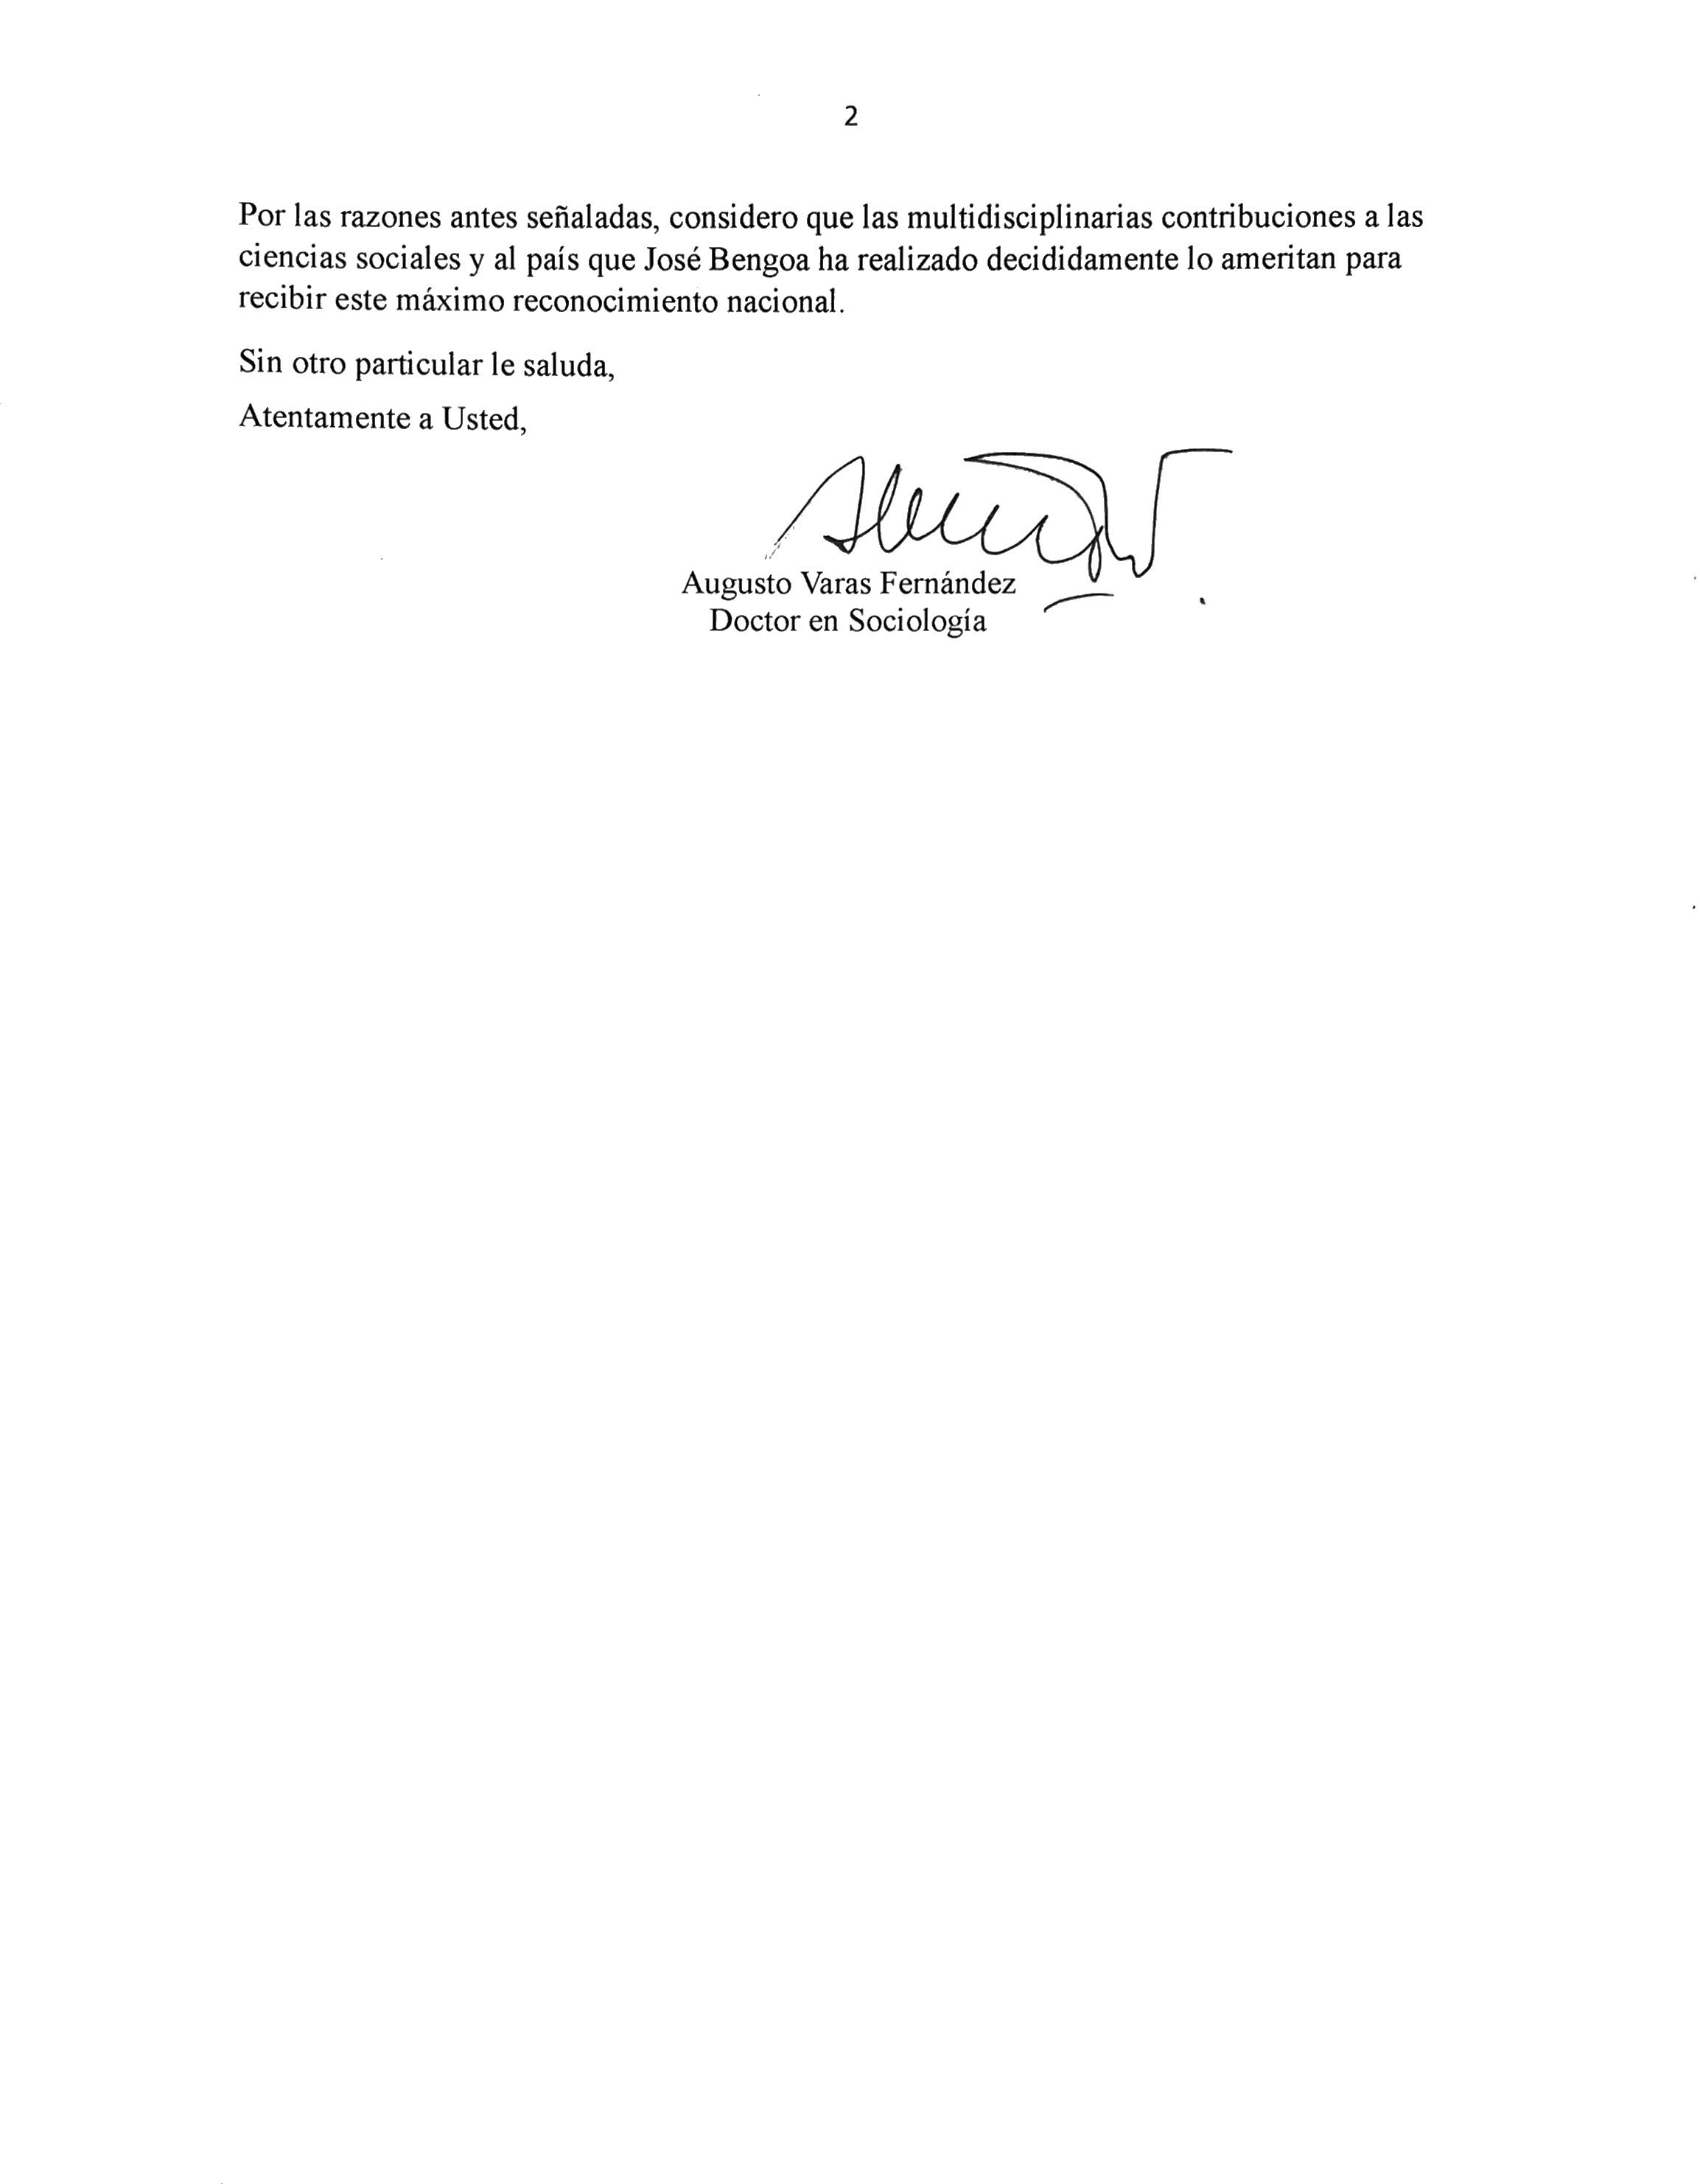

1. José Bengoa, *Historia de los antiguos mapuches del Sur* (Santiago: Catalonia, 2003), pp.31, 33 y 81.